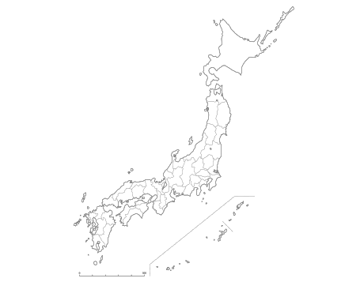

年　 月 日

**沖縄自動車道**

**PA 　下り**

（）



年　 月 日

**沖縄自動車道**

**PA 　上り**

（）



年　 月 日

**沖縄自動車道**

**SA 　下り**

（）



年　 月 日

**沖縄自動車道**

**SA 　上り**

（）